Пензенский государственный университет

Кафедра «Вычислительная техника»  
  
  
  
  
  
 **ОТЧЁТ**

по лабораторной работе №1

по курсу «Программирование на языке Java»

на тему «Графические интерфейсы»

Вариант 1

Выполнили:

cтуденты группы 21ВВП2

Давкин М.А.

Борисова А.В.

Михальцова П.В.

Приняли:

Юрова О.В.

Карамышева Н.С.

Пенза 2024

**Цель работы:** научиться разрабатывать приложения, обладающие графическим интерфейсом пользователя, с использованием библиотеки Swing.

**Лабораторное задание:**

Вычислить определенный интеграл функции 1/x. Разработать приложение, обладающее графическим интерфейсом с использованием языка Java и библиотеки Swing. Приложение должно содержать 3 поля ввода (JTextField), доступных для редактирования, и соответственно таблицу (JTable) с четырьмя колонками: нижняя граница интегрирования, верхняя граница интегрирования, шаг интегрирования и результат вычисления. Кроме того, должны присутствовать 3 кнопки (JButton): добавить, удалить, вычислить для добавления/удаления строки и вычисления значения определенного интеграла для функции и параметров выделенной строки таблицы. Результат должен выводиться в четвертой колонке, которая не доступна для редактирования.

**Описание алгоритма:**

****Вычисление определенного интеграла производится по методу трапеций. Сначала вычисляется количество шагов для интегрирования (разность верхней и нижней границы, деленная на шаг интегрирования):

ДалееN раз (по количеству шагов интегрирования) производится операция вычисления площади каждой трапеции (стороны – значения функции 1/x, высота – шаг интегрирования):

Значение аргумента рассчитывается как сумма нижней границы интегрирования и произведения шага интегрирования на переменную i, инкрементируемую после каждого подсчета площади трапеции.

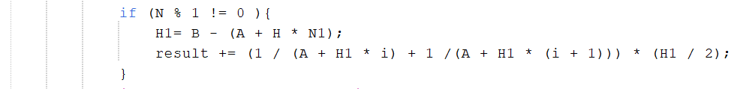Для устранения погрешности при вычислении интеграла по методу трапеций было добавлено условие – если число шагов интегрирования нецелое, то вычисляется величина неучтенного шага и прибавляется к результату:

**Листинг программы:**

package llab1;

import javax.swing.table.*;

public class Integral extends javax.swing.JFrame {

public Integral() {

initComponents();

}

@SuppressWarnings("unchecked")

// <editor-fold defaultstate="collapsed" desc="Generated Code">

private void initComponents() {

TextBottom = new javax.swing.JTextField();

TextTop = new javax.swing.JTextField();

TextStep = new javax.swing.JTextField();

jLabel1 = new javax.swing.JLabel();

jLabel2 = new javax.swing.JLabel();

jLabel3 = new javax.swing.JLabel();

jLabel4 = new javax.swing.JLabel();

jLabel5 = new javax.swing.JLabel();

ButtonAdd = new javax.swing.JButton();

ButtonCalculate = new javax.swing.JButton();

ButtonDelete = new javax.swing.JButton();

jScrollPane1 = new javax.swing.JScrollPane();

jTable1 = new javax.swing.JTable();

setDefaultCloseOperation(javax.swing.WindowConstants.EXIT_ON_CLOSE);

setBackground(new java.awt.Color(153, 51, 0));

TextBottom.setBorder(javax.swing.BorderFactory.createBevelBorder(javax.swing.border.BevelBorder.RAISED, null, null, null, new java.awt.Color(204, 204, 204)));

TextBottom.setMinimumSize(new java.awt.Dimension(1000, 1000));

TextBottom.addActionListener(new java.awt.event.ActionListener() {

public void actionPerformed(java.awt.event.ActionEvent evt) {

TextBottomActionPerformed(evt);

}

});

TextTop.setBorder(javax.swing.BorderFactory.createBevelBorder(javax.swing.border.BevelBorder.RAISED, null, null, null, new java.awt.Color(204, 204, 204)));

TextTop.addActionListener(new java.awt.event.ActionListener() {

public void actionPerformed(java.awt.event.ActionEvent evt) {

TextTopActionPerformed(evt);

}

});

TextStep.setBorder(javax.swing.BorderFactory.createBevelBorder(javax.swing.border.BevelBorder.RAISED, null, null, null, new java.awt.Color(204, 204, 204)));

TextStep.addActionListener(new java.awt.event.ActionListener() {

public void actionPerformed(java.awt.event.ActionEvent evt) {

TextStepActionPerformed(evt);

}

});

jLabel1.setBackground(new java.awt.Color(0, 204, 204));

jLabel1.setFont(new java.awt.Font("Segoe UI Semibold", 0, 14)); // NOI18N

jLabel1.setText("Исходные данные:");

jLabel1.setBorder(javax.swing.BorderFactory.createEmptyBorder(1, 1, 1, 1));

jLabel2.setText("нижняя граница:");

jLabel3.setText("верхняя граница:");

jLabel4.setText("шаг интегрирования:");

jLabel5.setFont(new java.awt.Font("Segoe UI", 2, 12)); // NOI18N

jLabel5.setHorizontalAlignment(javax.swing.SwingConstants.CENTER);

jLabel5.setText("<html>вычисление определенного интеграла 1/x</html>");

ButtonAdd.setBackground(new java.awt.Color(255, 204, 204));

ButtonAdd.setFont(new java.awt.Font("Segoe UI", 1, 12)); // NOI18N

ButtonAdd.setText("добавить");

ButtonAdd.addActionListener(new java.awt.event.ActionListener() {

public void actionPerformed(java.awt.event.ActionEvent evt) {

ButtonAddActionPerformed(evt);

}

});

ButtonCalculate.setBackground(new java.awt.Color(255, 204, 204));

ButtonCalculate.setFont(new java.awt.Font("Segoe UI", 1, 12)); // NOI18N

ButtonCalculate.setText("вычислить");

ButtonCalculate.addActionListener(new java.awt.event.ActionListener() {

public void actionPerformed(java.awt.event.ActionEvent evt) {

ButtonCalculateActionPerformed(evt);

}

});

ButtonDelete.setBackground(new java.awt.Color(255, 204, 204));

ButtonDelete.setFont(new java.awt.Font("Segoe UI", 1, 12)); // NOI18N

ButtonDelete.setText("удалить");

ButtonDelete.addActionListener(new java.awt.event.ActionListener() {

public void actionPerformed(java.awt.event.ActionEvent evt) {

ButtonDeleteActionPerformed(evt);

}

});

jTable1.setModel(new javax.swing.table.DefaultTableModel(

new Object [][] {

},

new String [] {

"нижняя", "верхняя", "шаг", "результат"

}

) {

Class[] types = new Class [] {

java.lang.Object.class, java.lang.Object.class, java.lang.Object.class, java.lang.Double.class

};

boolean[] canEdit = new boolean [] {

false, true, false, false

};

public Class getColumnClass(int columnIndex) {

return types [columnIndex];

}

public boolean isCellEditable(int rowIndex, int columnIndex) {

return canEdit [columnIndex];

}

});

jTable1.addPropertyChangeListener(new java.beans.PropertyChangeListener() {

public void propertyChange(java.beans.PropertyChangeEvent evt) {

jTable1PropertyChange(evt);

}

});

jScrollPane1.setViewportView(jTable1);

javax.swing.GroupLayout layout = new javax.swing.GroupLayout(getContentPane());

getContentPane().setLayout(layout);

layout.setHorizontalGroup(

layout.createParallelGroup(javax.swing.GroupLayout.Alignment.LEADING)

.addGroup(layout.createSequentialGroup()

.addGroup(layout.createParallelGroup(javax.swing.GroupLayout.Alignment.LEADING)

.addGroup(layout.createSequentialGroup()

.addContainerGap(javax.swing.GroupLayout.DEFAULT_SIZE, Short.MAX_VALUE)

.addGroup(layout.createParallelGroup(javax.swing.GroupLayout.Alignment.LEADING)

.addComponent(jScrollPane1, javax.swing.GroupLayout.PREFERRED_SIZE, 317, javax.swing.GroupLayout.PREFERRED_SIZE)

.addGroup(javax.swing.GroupLayout.Alignment.TRAILING, layout.createParallelGroup(javax.swing.GroupLayout.Alignment.LEADING)

.addComponent(jLabel3)

.addGroup(layout.createSequentialGroup()

.addGroup(layout.createParallelGroup(javax.swing.GroupLayout.Alignment.LEADING)

.addComponent(jLabel4)

.addComponent(jLabel2))

.addGap(18, 18, 18)

.addGroup(layout.createParallelGroup(javax.swing.GroupLayout.Alignment.LEADING)

.addGroup(layout.createSequentialGroup()

.addComponent(TextTop, javax.swing.GroupLayout.PREFERRED_SIZE, 68, javax.swing.GroupLayout.PREFERRED_SIZE)

.addPreferredGap(javax.swing.LayoutStyle.ComponentPlacement.RELATED)

.addComponent(ButtonAdd, javax.swing.GroupLayout.PREFERRED_SIZE, 90, javax.swing.GroupLayout.PREFERRED_SIZE))

.addComponent(TextStep, javax.swing.GroupLayout.PREFERRED_SIZE, 68, javax.swing.GroupLayout.PREFERRED_SIZE)

.addComponent(TextBottom, javax.swing.GroupLayout.PREFERRED_SIZE, 68, javax.swing.GroupLayout.PREFERRED_SIZE)))))

.addGap(18, 18, 18))

.addGroup(layout.createSequentialGroup()

.addContainerGap()

.addComponent(jLabel1)

.addPreferredGap(javax.swing.LayoutStyle.ComponentPlacement.RELATED, javax.swing.GroupLayout.DEFAULT_SIZE, Short.MAX_VALUE)))

.addGroup(layout.createParallelGroup(javax.swing.GroupLayout.Alignment.LEADING)

.addComponent(ButtonCalculate)

.addComponent(jLabel5, javax.swing.GroupLayout.PREFERRED_SIZE, 88, javax.swing.GroupLayout.PREFERRED_SIZE)

.addGroup(javax.swing.GroupLayout.Alignment.TRAILING, layout.createSequentialGroup()

.addComponent(ButtonDelete, javax.swing.GroupLayout.PREFERRED_SIZE, 94, javax.swing.GroupLayout.PREFERRED_SIZE)

.addContainerGap())))

);

layout.setVerticalGroup(

layout.createParallelGroup(javax.swing.GroupLayout.Alignment.LEADING)

.addGroup(javax.swing.GroupLayout.Alignment.TRAILING, layout.createSequentialGroup()

.addGroup(layout.createParallelGroup(javax.swing.GroupLayout.Alignment.TRAILING)

.addGroup(layout.createSequentialGroup()

.addContainerGap()

.addComponent(jLabel1)

.addPreferredGap(javax.swing.LayoutStyle.ComponentPlacement.RELATED)

.addGroup(layout.createParallelGroup(javax.swing.GroupLayout.Alignment.BASELINE)

.addComponent(jLabel2)

.addComponent(TextBottom, javax.swing.GroupLayout.PREFERRED_SIZE, javax.swing.GroupLayout.DEFAULT_SIZE, javax.swing.GroupLayout.PREFERRED_SIZE))

.addPreferredGap(javax.swing.LayoutStyle.ComponentPlacement.RELATED)

.addGroup(layout.createParallelGroup(javax.swing.GroupLayout.Alignment.BASELINE)

.addComponent(jLabel3)

.addComponent(ButtonAdd)

.addComponent(TextTop, javax.swing.GroupLayout.PREFERRED_SIZE, javax.swing.GroupLayout.DEFAULT_SIZE, javax.swing.GroupLayout.PREFERRED_SIZE))

.addPreferredGap(javax.swing.LayoutStyle.ComponentPlacement.RELATED)

.addGroup(layout.createParallelGroup(javax.swing.GroupLayout.Alignment.BASELINE)

.addComponent(jLabel4)

.addComponent(TextStep, javax.swing.GroupLayout.PREFERRED_SIZE, javax.swing.GroupLayout.DEFAULT_SIZE, javax.swing.GroupLayout.PREFERRED_SIZE))

.addPreferredGap(javax.swing.LayoutStyle.ComponentPlacement.RELATED, 25, Short.MAX_VALUE)

.addComponent(jScrollPane1, javax.swing.GroupLayout.PREFERRED_SIZE, 150, javax.swing.GroupLayout.PREFERRED_SIZE))

.addGroup(layout.createSequentialGroup()

.addGap(21, 21, 21)

.addComponent(jLabel5, javax.swing.GroupLayout.PREFERRED_SIZE, 48, javax.swing.GroupLayout.PREFERRED_SIZE)

.addPreferredGap(javax.swing.LayoutStyle.ComponentPlacement.RELATED, javax.swing.GroupLayout.DEFAULT_SIZE, Short.MAX_VALUE)

.addComponent(ButtonCalculate)

.addGap(75, 75, 75)

.addComponent(ButtonDelete)))

.addGap(11, 11, 11))

);

pack();

}// </editor-fold>

private void TextBottomActionPerformed(java.awt.event.ActionEvent evt) {

// TODO add your handling code here:

}

private void ButtonCalculateActionPerformed(java.awt.event.ActionEvent evt) {

try{

DefaultTableModel model = (DefaultTableModel)jTable1.getModel();

double A, B, H, N;

double result=0.0;

A = Double.parseDouble((String)jTable1.getValueAt(jTable1.getSelectedRow(), 0));

B = Double.parseDouble((String)jTable1.getValueAt(jTable1.getSelectedRow(), 1));

H = Double.parseDouble((String)jTable1.getValueAt(jTable1.getSelectedRow(), 2));

N = (B - A) / H;

int N1 = (int)N;

for (int i = 0; i < N1; i++){

result += (1 / (A + H * i) + 1 /(A + H * (i + 1))) * (H / 2);

if (N % 1 != 0 ){

H1= B - (A + H * N1);

result += (1 / (A + H1 * i) + 1 /(A + H1 * (i + 1))) * (H1 / 2);

} jTable1.setValueAt(result,jTable1.getSelectedRow(), 3);}

}

catch(Throwable t) {}

}

private void TextStepActionPerformed(java.awt.event.ActionEvent evt) {

// TODO add your handling code here:

}

private void TextTopActionPerformed(java.awt.event.ActionEvent evt) {

// TODO add your handling code here:

}

private void jTable1PropertyChange(java.beans.PropertyChangeEvent evt) {

// TODO add your handling code here:

}

private void ButtonDeleteActionPerformed(java.awt.event.ActionEvent evt) {

try{

DefaultTableModel model = (DefaultTableModel)jTable1.getModel();

model.removeRow(jTable1.getSelectedRow());

}

catch (Throwable t){}

}

private void ButtonAddActionPerformed(java.awt.event.ActionEvent evt) {

DefaultTableModel model = (DefaultTableModel)jTable1.getModel();

model.addRow(new Object[] {TextBottom.getText(), TextTop.getText(), TextStep.getText()});

TextBottom.setText("");

TextTop.setText("");

TextStep.setText("");

}

public static void main(String args[]) {

java.awt.EventQueue.invokeLater(new Runnable() {

public void run() {

new Integral().setVisible(true);

}

});

}

// Variables declaration - do not modify

private javax.swing.JButton ButtonAdd;

private javax.swing.JButton ButtonCalculate;

private javax.swing.JButton ButtonDelete;

private javax.swing.JTextField TextBottom;

private javax.swing.JTextField TextStep;

private javax.swing.JTextField TextTop;

private javax.swing.JLabel jLabel1;

private javax.swing.JLabel jLabel2;

private javax.swing.JLabel jLabel3;

private javax.swing.JLabel jLabel4;

private javax.swing.JLabel jLabel5;

private javax.swing.JScrollPane jScrollPane1;

private javax.swing.JTable jTable1;

// End of variables declaration

}

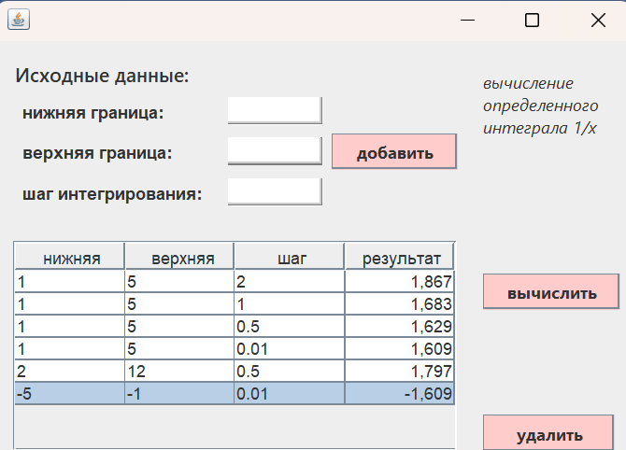**Результат работы программы:**

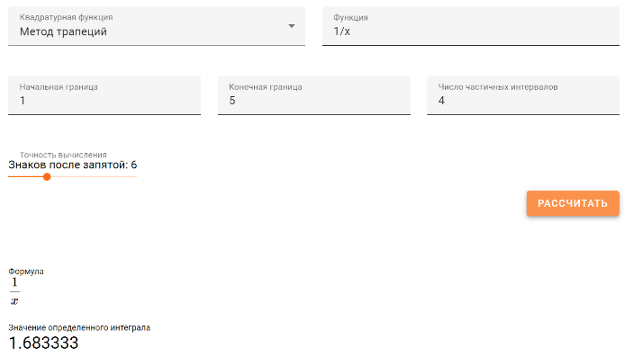Выполнена проверка (шаг интегрирования = 1, 0.5 и 0.01):

# 

Результаты совпали. Сделан вывод, что результат тем точнее, чем меньше шаг интегрирования и, соответственно, больше количество шагов.

**Вывод:** с использованием библиотеки Swing разработано приложение, вычисляющее определенный интеграл функции 1/x по методу трапеций и обладающее графическим интерфейсом пользователя.